ハイキング仲間 半島都杜路
まちかど里親活動
（ボランティア活動）について

まちかど里親活動への取り組み
横須賀市では、『まちかど里親制度』“横須賀を緑豊かで美しいまちに！道路や公園の美化活動”を呼び掛けております。私達は、対応部署である横須賀市役所土木部道路維持課へ道路の美化活動を行う団体として申請し許可を得て行っているものです。
この活動は、私達の基本活動である“ハイキング仲間 半島都杜路”が、私達が住んでいる所を緑豊かで美しいまちにしようと2003年12月7日から始めたボランティア活動です。原則として毎月10日（9時から）を作業日と定め1時間～1時間半行っています。主な作業は、雑草・枯葉の除去、草花の手入れ、新規に草花・球根などの植え付け、落葉・ポイ捨て品（ビン、缶、吸い殻等）の清掃除去です。街路樹の管理は対象外です。
そして、年度末に市担当課（市長名宛で）へ年間活動報告書を提出しております。
数年前からNTTドコモＲ＆Ｄセンター研究施設の方が参加されております。街路樹の管理は対象外です。
私達が受け持っている作業区域は、街路樹（桜）根元の植樹桝、歩道、道路脇の部分です。
植樹桝（全範囲の両側で82ｹ所）には、ここを通行される方々に季節感を味わっていただける様に花を植えています。春はアイリス、夏はアガパンサス、秋は彼岸花、冬は水仙をメインとしています。
他に、カクトラノオ、松葉菊、ガザニヤ、芝桜、シラン、ヒメツルソバなども目を楽しませてくれます。
※ 市担当課から里親活動に使用する用具が提供されております。（鎌、ホウキ、塵取り、ごみ袋など）
岩戸団地方面
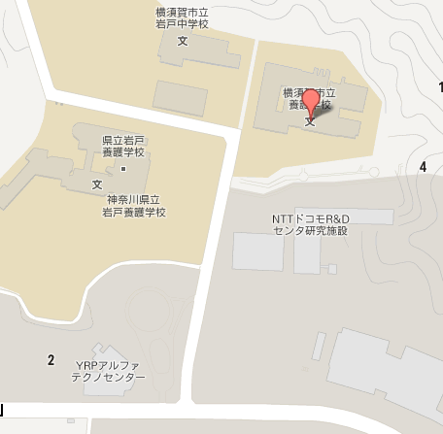
市立養護学校
県立岩戸養護学校
NTTドコモＲ＆Ｄセンタ研究施設

この点線内が対象範囲です
詳細は下図の写真を参照下さい。

武方面 現在はこの交差点に信号機が有ります
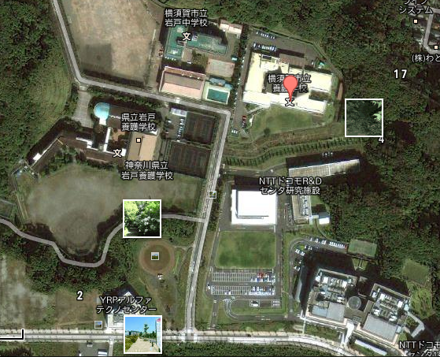
の箇所にこの

様な看板が有ります
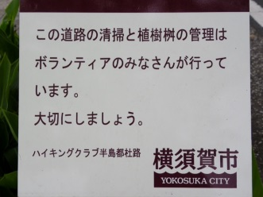

横須賀市道の作業範囲 約100m

